Tema 3. Pavimentos deportivos.
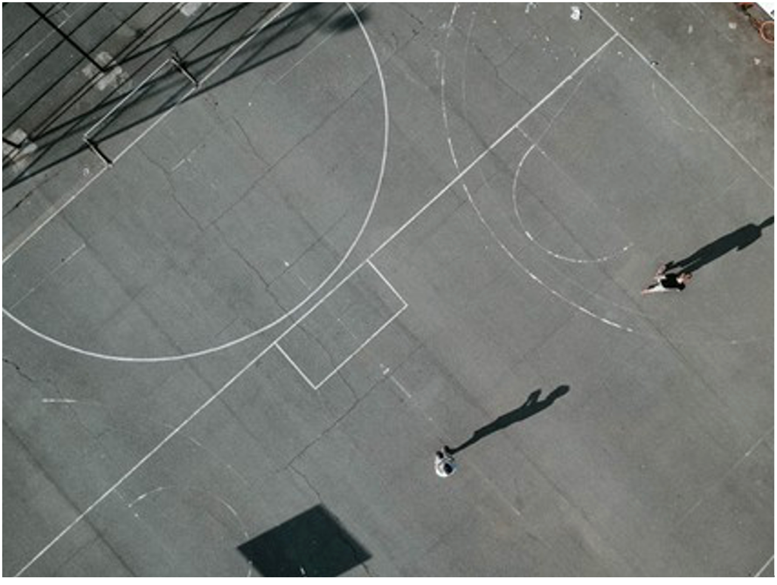

1. El Pavimento.
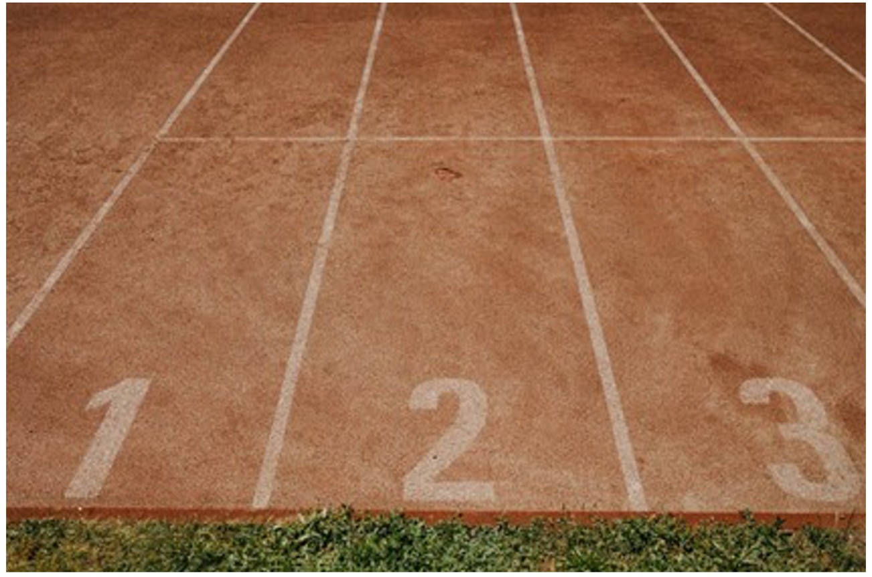

1.1. Concepto.
Podemos definir el pavimento como la base horizontal de una determinada construcción (o las diferentes bases de cada nivel de un edificio) que sirve de apoyo a las personas, animales o cualquier pieza de mobiliario. Un pavimento puede tener diversos tipos de revestimiento (madera, cerámica, etc.), y una serie de capas que se denominan como: base, subestructura y superficie de suelo.

1.2. Capas.
El pavimento se divide en tres capas:
Base: Es el elemento sustentante, fijo, inferior y rígido Según el tipo de bases podemos encontrar (en capas de inferior a superior):
A) Terrenos naturales carentes de elementos vegetales.
- Encachado de grava.
- Lámina impermeabilizante.
- Pavimento de hormigón (15 cm de espesor con mallazo de 4 ó 5 mm).
- Mortero de nivelación.
B) Otro tipo de terrenos.
- Encachado de grava.
- Lámina impermeabilizante.
- Pavimento de hormigón (solera mismas características anteriores).
- Mortero de agarre.
- Pavimento de terrazo o similar.
Subestructura: Es la parte del suelo intermedia entre la base y la superficie de uso final. Es el elemento decisorio en la elasticidad. Los tipos de subestructura según su elasticidad son:
A) Pavimentos rígidos:
- Parquet encolado directamente a la base.
- Lámina de P.V.C. encolado directamente a la base.
- Parquet encolado o clavado sobre tablero aglomerado, directo sobre la base.
B) Pavimentos semi-elásticos:
- Parquet clavado sobre rastreles fijados o apoyados en la base.
C) Pavimentos de elasticidad puntual:
- Láminas o aglutinado de caucho granulado.
- Resinas de poliuretano.
- Espumas de plásticos.
D) Pavimentos de elasticidad superficial:
- Rastreles apoyados en cuñas o almohadillas.
- Doble nivel de rastreles.
- Espumas de plásticos.
E) Pavimentos de elasticidad combinada:
- Tableros con rastreles con almohadillas.
- Doble nivel de rastreles apoyados en tacos, cuñas o tableros.
- Tableros apoyados en láminas de plástico.
○ Superficie de uso: Es el remate superior del suelo, determinante en la superficie de acabado. En función de su elasticidad podemos encontrar:
A) Subestructuras de elasticidad puntual:
- Resinas de poliuretano – revestimientos con láminas de P.V.C.
- Caucho.
B) En subestructuras de elasticidad superficial:
- Parquet tradicional clavado.
- Parquet industrial clavado.
- Pavimento de P.V.C.
- Linóleum.
C) En subestructuras de elasticidad combinada:
- Láminas de P.V.C. sobre caucho granulado.
- Resinas de poliuretano.

2. Aplicación en la Clasificación por Áreas.
Para poder realizar una clasificación es preciso hacer antes una subdivisión de los diferentes espacios que componen la instalación deportiva, en función de su utilización o uso, o por agrupación de dependencias similares, y que hay que considerar, tanto como si fuera la de uso deportivo:

2.1. Áreas Deportivas (Principal y Secundarias).
• Específicos para cada deporte.
• Fácil limpieza.
• Anatómico.
• Duradero.
• Prever anclajes.
• Evitar capilaridad.

2.2. Área Servicios.
• Características de uso general.

2.3. Vestuarios.
• Antideslizante.
• Diferenciar colores otras áreas.
• Prever sumidero central con rejilla.
• Ligera pendiente.

2.4. Duchas.
• Diferenciar colores con otras áreas.
• Pendientes 1,5 a 2,5%.
• Rejillas fungicidas o suelos porosos.

2.5. Servicios.
• Mismos condicionantes que vestuarios.
• Instalar sumideros con rejilla.

2.6. Área Espectadores.
• Mismos condicionantes generales.
• Diferenciación en función del uso.

2.7. Almacenes.
• Solares o forjados impermeabilizados.
• Preferiblemente pavimentos antipolvo.
• Pendiente 1%.
• Prever sumidero central.

2.8. Administración.
• Tratamientos más nobles.
• Fácil limpieza.
• Evitar moquetas y textiles.
• Consonancia con resto instalación.

3. Cualidades que Deciden la Elección de un Pavimento en Función del Deporte Específico o del Mayor Número de Cualidades Polivalentes.
Se trata de matizar o exponer el mayor número de cualidades o características que puede reunir un pavimento, y en consecuencia elegir éste.
A su vez, hay que pensar en la función específica que se necesite para el deporte, principal, pero igualmente, valorar la suma del mayor número de cualidades y consideraciones, en base a la importancia que a cada una de ellas estimemos se deban priorizar. Y para obtener la máxima polivalencia.
De esta decisión no sólo dependerá una correcta práctica deportiva, sino a nuestro nivel, un mejor y más eficaz o no, y más costoso o no, mantenimiento.
• Flexibilidad:
A más flexibilidad más fatiga, pero mayor protección de articulaciones.
• Adherencia:
En contra tiene la resistencia al deslizamiento.
• Rotura:
A evitar por exceso de carga, o desgarros por deslizamientos incontrolados. (En supuestos de pesos adicionales, gradas, etc).
• Estabilidad de agentes climatológicos:
En evitación de dilataciones y contracciones.
• Plenitud – horizontalidad:
En su colocación, en evitación de pendientes o desniveles no controlados.
• Amortiguación ruido:
Incluso aislante acústico.
• Resistencia al desgaste:
O a la abrasión.
• Poder reflectante luz:
O no brillante.
• Elasticidad:
Uniforme en la reflexión de pelotas o balones.
• Antivibratorio:
O viceversa en mayor o menor grado, y en función de lo que necesitemos.
• Higiénico:
Fácil limpieza y evitar el mayor número de juntas.
• Durabilidad:
Mayor importancia a mayor uso.
• Autoprotección a la humedad y condensaciones:
Mejora su mantenimiento.
• Ventilación:
De los espacios huecos de la subestructura.
• Limpieza y mantenimiento:
De gran influencia en costes posteriores.
• Economía:
Factor determinante después de la calidad global. Hay que considerar en este apartado, además del coste inicial, la durabilidad, el desgaste, periodicidad de limpieza y mantenimiento, etc. para que el estado de precios de coste total, puedan ser comparativos.

3.1. Resumen de Características de Índole General.
La suma del mayor número de estas cualidades o características definirá la mayor bondad del pavimento y sobre todo su idoneidad para el uso requerido.
• No abrasivo.
• Estabilidad de color.
• Antideslizante.
• Resistencia a la rotura.
• Indeformidad.
• Planimetría controlada.
• Desgaste reducido.
• Óptimo bote.
• Antirreflectante.
• Impermeable.
• Absorción acústica.
• Adherencia controlada.
• Fácil limpieza.
• Antiparasitario.
• No putrefactible.
• Absorción al golpe.
• Elasticidad relativa.
• Flexibilidad.
• Higiénico.
• Estabilidad ambiental.
• Aislamiento humedad.
• Resistencia al punzonamiento.
• Economía.

4. La Limpieza y Conservación según el Tipo de Pavimentos.
El mantenimiento de un pavimento está en función de las características que componen cada uno de los materiales que determinan su superficie de uso.
La limpieza siempre debe hacerse con productos específicos para cada pavimento deportivo.
La decisión de si un pavimento se puede mantener fácilmente, depende principalmente del gasto en su mantenimiento, es decir, de la necesaria frecuencia de las medidas que debamos aplicar.
A la superficie de acabado de un pavimento de madera para que su duración sea razonable, es preciso aplicar periódicamente una capa de barniz, después de limpiar a fondo la superficie de uso con una máquina vibradora.
Sin embargo, los pavimentos de P.V.C. se ensucian con bastante facilidad y las pisadas del calzado de los deportistas quedan marcadas rápidamente. La limpieza se ha de hacer por medios mecánicos y muy frecuentemente.
Las lejías, los ácidos, los detergentes muy activos, etc. pueden también afectar la película protectora de los pavimentos, por ello su aplicación debe ser comedida y controlada, y siempre acorde a las instrucciones del fabricante del pavimento.

4.1. La Superficie de Uso de Madera Barnizada.
○ La limpieza y conservación son fáciles de realizar. Se ha de eliminar el polvo de la superficie regularmente con la ayuda de un aspirador o de escobas apropiadas. Si es necesario, el parqué se ha de limpiar con bayetas ligeramente húmedas, o bien con una máquina de limpieza de aspiración de agua instantánea.
○ La madera no se ha de limpiar nunca con mucha cantidad de agua. Si se utilizan productos de mantenimiento, reconstituyentes de la brillantez originaria del barniz, han de ser autolustrables, sin siliconas, que no reduzcan y recomendados por el fabricante.
○ Periódicamente, de tres a cinco años, según la frecuencia de usos del pavimento, se ha de pulir el suelo y aplicarle una capa de barniz.

4.2. La Superficie de Uso del P.V.C., el Poliuretano y el Linóleum.
El polvo de la superficie se ha de eliminar con una escoba o un aspirador. Para una correcta limpieza, se han de utilizar detergentes que mantengan las propiedades de deslizamiento del pavimento. Todos los productos utilizados para la limpieza deben estar controlados y homologados.
Dentro de la conservación, existen tres actuaciones básicas en la limpieza de los pavimentos:
- La limpieza general: una limpieza general es necesaria cuando el suelo está tan sucio que no basta con una limpieza normal. Puede y debe hacerse una vez al año, pero su aplicación denota una falta de limpieza periódica normal y un mantenimiento incorrecto.
Cuando no se dispone de productos especiales, la limpieza debe hacerse con detergentes neutros y fregar a mano o a máquina con las recomendaciones anteriores.
- La limpieza normal: Es la limpieza periódica habitual. Su periodicidad depende, básicamente, del uso, de la propia actividad a realizar y de la protección externa expuesta.
- Para la limpieza normal se pueden utilizar productos concentrados, solubles al agua y se puede hacer a mano o a máquina. Después de la limpieza general, se aplican los productos con un trapo húmedo. No se ha de pulir.
- Limpieza puntual: Es la que se realiza como consecuencia de eventos puntuales o actos que hayan afectado notablemente al pavimento. Se ha de aplicar un producto especial para el pavimento, fregándolo bien con la máquina o con una bayeta húmeda.
○ Consideraciones generales:
Con una determinada periodicidad, que depende del grado de utilización del local o de la pista (puede ser anual o bi-anual) y cuando se vea que hay mucha suciedad incrustada, se ha de limpiar en profundidad.
Si se utiliza un decapante (eliminación de la cera) con un producto adecuado, una vez se ha acabado, se ha de aclarar con agua la superficie para eliminar los restos del decapante. Después se ha de aplicar una nueva película de cera, de acuerdo con las instrucciones del fabricante.
Se puede hacer la limpieza normal con la limpiadora automática, se ha de mezclar el agua con un detergente adecuado, según las instrucciones del fabricante. Estas máquinas friegan y aspiran en una sola fase de trabajo.
Para la limpieza normal, en el caso del P.V.C., se ha de limpiar el pavimento y después fregarlo con un detergente de jabón neutro. Se ha de aplicar el líquido a la mopa y dejar que se impregne, y debe vigilarse que no esté demasiado seca. No se ha de pasar la fregona otra vez con agua clara, ya que impediría la formación de la capa protectora.
Cuando sea necesario hacer una limpieza básica, primero se han de eliminar los restos de detergentes. No se han de utilizar detergentes nocivos para los materiales de P.V.C. Los detergentes se han de distribuir regularmente encima del pavimento con una máquina de limpieza o con una fregona; después de un periodo de acción, el pavimento se ha de tratar con la máquina de limpieza con agua caliente; la suciedad que quede se ha de eliminar con un aspirador de agua.

5. Pavimentos Deportivos, sus Clases y Tratamientos.
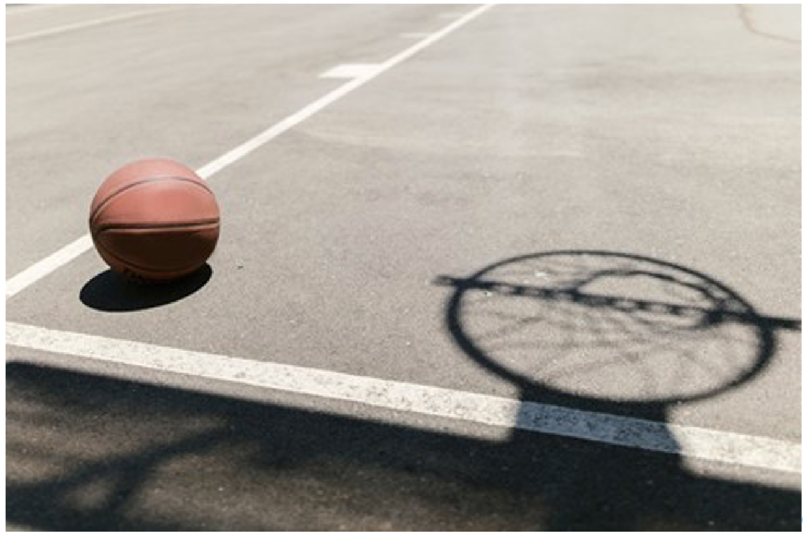

5.1. Pavimentos de Hormigón y Resinas.
Usos frecuentes: Fútbol sala y Fútbol 3, Balonmano, Baloncesto, Tenis y Pádel.
Características y Propiedades.
Los pavimentos de hormigón que pueden ser utilizados para deportes los dividiremos en dos grupos:
- Pavimentos de hormigón poroso y soleras con algún tipo de tratamiento endurecedor superficial.
- Pavimentos de resinas sintéticas.
Esta división se realiza debido a que estos tipos de pavimento, aunque están compuestos por hormigón, tienen características y propiedades diferentes, así como la forma en la que se debe de tratar su mantenimiento.
○ Hormigón poroso: El hormigón poroso se utiliza fundamentalmente para pistas polideportivas de exterior para deportes como el fútbol sala, baloncesto, balonmano, tenis, pádel, etc. Este tipo de pistas se suelen utilizar para la práctica del deporte lúdico o de competiciones inferiores, donde las exigencias de elasticidad o amortiguación del pavimento no son muy altas, ni tampoco las exigencias económicas. El material en sí está compuesto por hormigón, pero con la característica especial de utilizar un árido de una granulometría acotada entre los diámetros 5mm y 15mm, eliminando el árido fino. Esto característica le concede la propiedad drenante debido a que al ser un hormigón monogranulométrico su compacidad disminuye por la porosidad que se crea entre los intersticios del árido y permite que el agua pueda fluir entre ellos.
Tiene pues la ventaja de no necesitar realizar pendientes en el exterior, ni sistema de drenaje (siempre y cuando el terreno sobre el que esté ubicado no sea arcilloso), con el consiguiente ahorro presupuestario.
Pese a ello también tiene algo en su contra que es su fragilidad, debido a la falta de cohesión del árido. Si se tiene en cuenta este aspecto, se realizará siempre sobre una superficie bien compactada que asegure la inexistencia de asientos en el terreno, y se cuidará bien de no colocar cerca de estos pavimentos árboles que puedan enraizar bajo del mismo, causando daños graves.
Esto ayudará a reducir los costes de mantenimiento futuro.
Así pues, como ventajas principales tiene la propiedad drenante, el reducido coste económico y su fácil mantenimiento y como inconvenientes su fragilidad y su mínima amortiguación.
○ Soleras de hormigón con tratamiento superficial: Estas pistas se utilizan habitualmente para pistas polideportivas exteriores e interiores. Están a medio camino entre los pavimentos rígidos (hormigón poroso) y los pavimentos elásticos (Materiales plásticos [PVC, Caucho, etc.). Están enfocadas para la práctica del deporte lúdico o de competiciones inferiores, ya que aunque los tratamientos superficiales mejoran las propiedades mecánicas del hormigón frente a ataques químicos, desgaste por rozamiento, etc.,,. y las soleras de hormigón aumentan la rigidez frente al hormigón poroso, siguen sin conseguir un coeficiente de amortiguación y absorción de impactos que demanda el deporte de alta competición. Por el contrario, estos materiales son impermeables y necesitan que los pavimentos de exterior tengan pendientes y sistema de drenaje. Existen varios tipos de tratamientos endurecedores superficiales del hormigón desde tratamientos que se realizan mientras se ejecuta la propia solera como son los tratamientos de Cuarzo o Corindón, hasta tratamientos a posteriori con imprimaciones de resinas epoxídicas. Se utilizan con asiduidad para pistas de patinaje.
○ Pavimentos de resinas sintéticas: Los pavimentos de resinas sintéticas son pavimentos con una mayor resistencia si cabe, a los ataques químicos y al desgaste por rozamiento que tienen los tratamientos endurecedores del hormigón como el cuarzo o el corindón. Son imprimaciones de resinas epoxídicas superficiales de milímetros de espesor sobre una subbase de hormigón o asfalto.
Este tipo de pavimentos son igualmente impermeables por lo que deberán de tener una pendiente y un sistema de drenaje para la evacuación de aguas superficiales. Además, la investigación ha hecho que haya salido últimamente al mercado algún sistema de capas de resinas con una de las capas con algo de elasticidad o capacidad de absorción de impactos, lo que coloca a estos materiales como los más aconsejables para deportes de cierto nivel para ubicaciones exteriores (tenis, fútbol sala, balonmano, baloncesto).
Una de las grandes ventajas de estos tipos de pavimentos es el escaso mantenimiento que necesitan, pero a pesar de ello conviene realizar al menos estas operaciones de mantenimiento preventivo que con seguridad alargarán la vida tanto de los materiales como de sus propiedades en el tiempo.
A. Limpieza de la superficie.
En este tipo de superficies que se encuentran en su inmensa mayoría al exterior, se produce un cúmulo de polvo y suciedad que hay que ir eliminando periódicamente. Esta operación se puede realizar manualmente mediante cepillos anchos de púas (aconsejable en presencia de agua) o bien mecánicamente con compresores manuales de agua a presión. La utilización de agua lleva aparejado el no poder usar la pista mientras esta esté húmeda en el caso de soleras con tratamiento endurecedor tipo corindón o cuarzo. En los pavimentos de hormigón poroso esta operación se debe de realizar cada cierto tiempo debido a que, al no tener pendientes, no existe escorrentía y la lluvia no llega a eliminar la suciedad. Ésta se va acumulando en las oquedades de la pista colmatando sus poros y limitando su capacidad drenante. Por ello se hace necesaria la limpieza para mantener sus propiedades.
B. Reparación de pequeños agujeros.
Aunque esta operación no deja de ser una operación de mantenimiento correctivo, en este tipo de pavimentos es muy importante la reparación de pequeños agujeros, en particular en los pavimentos del tipo de hormigón poroso y de resinas sintéticas. Esto es debido a que un pequeño agujero puntual, degrada en poco tiempo una gran zona, ya que debido a la excesiva fragilidad del hormigón poroso por un lado y al mínimo espesor de las resinas por otro, hace que se extienda el deterioro en un corto periodo de tiempo, aumentando el riesgo desde una ligera irregularidad a una zona que puede provocar accidentes graves. Por todo ello esta operación también es una operación de mantenimiento preventivo ya que si se ataja previene un deterioro mucho mayor.
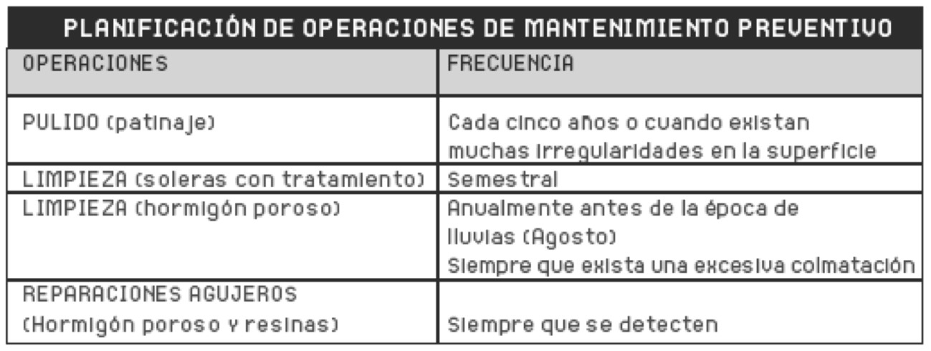

5.2. Pavimentos de Materiales Plásticos.
Usos frecuentes: Voleibol, Salas Deportivas polivalentes (aeróbic, gimnasia mantenimiento, fitness, gimnasios, etc).
Los pavimentos plásticos se utilizan en la práctica de deportes que, por su naturaleza, necesiten una respuesta de amortiguación y absorción de impactos. Estos son en general los deportes de media y alta competición de sala en interiores y atletismo en exteriores.

5.2.1. Características y Propiedades.
Estos pavimentos están enfocados a los deportes de mayor nivel y necesitan cumplir dos necesidades básicas que demanda el deportista de élite.
La principal característica es su poder de amortiguación, ya que son elásticos, por lo que absorben energía y luego la restituyen volviendo a su estado original y la segunda será su capacidad de deslizamiento que deberá de estar entre unos parámetros mínimos y máximos que marcan las respectivas federaciones y que permiten que el deporte en cuestión se realice en condiciones de seguridad.
Existen diferentes tipos de materiales plásticos que podemos englobar en dos grandes grupos que serían los vinílicos (PVC) y los de caucho. Las características de absorción de impactos y restitución de energía son diferentes en cada material, por lo que para obtener unos ciertos parámetros requeridos por los deportes se podrá dimensionar el espesor para cada tipo.
Por lo general los pavimentos de PVC se utilizan para deportes indoor, salas polivalentes y gimnasios y los pavimentos de caucho para atletismo y para los deportes con mayores exigencias de amortiguación indoor. PVC: Los materiales de PVC (Policloruro de vinilo) tienen una capacidad de absorción y velocidad de restitución de energía adecuada al deporte de alta competición, aunque menor que los pavimentos de caucho. Por sí solos no tienen una buena resistencia al desgaste por rozamiento por lo que se suelen recubrir por una última capa de poliuretano, más resistente, y se texturizan para obtener una adecuada adherencia y coeficiente de deslizamiento.
Sus características negativas son su bajo poder de conducción eléctrica que proporciona la desagradable creación de electricidad estática en los usuarios, su comportamiento ante el fuego que habrá que comprobar que cumple con la reglamentación vigente y su difícil gestión medioambiental.

5.2.2. Operaciones de Mantenimiento Preventivo.
El mantenimiento preventivo para este tipo de pavimentos comienza con el uso que se realiza de ellos, por lo que convendría seguir unas mínimas recomendaciones que evitar en su mayoría el deterioro y el excesivo gasto en mantenimiento.
Estas recomendaciones son:
- No permitir el uso de zapatos de calle o zapatillas no adecuadas.
- Controlar en la medida de lo posible el uso de resinas como en balonmano.
- Proteger el pavimento deportivo en el caso que se utilice la instalación para cualquier tipo de evento no deportivo (conciertos, meetings, etc.…).
- Colocar felpudos en las zonas de acceso al pavimento.
- No dejar cargas pesadas sobre el mismo sitio del pavimento por tiempo prolongado.
Una vez comentados estos pequeños aspectos describiremos las operaciones de mantenimiento preventivo más frecuentes, subdividiéndolos en los pavimentos de sala y los específicos de atletismo debido a que tienen características diferentes.
Para los pavimentos de sala, las operaciones de mantenimiento preventivo serían:
- Limpieza de la suciedad superficial: Esta operación se realizará con una Moraa ligeramente humedecida, pasándola por toda la superficie para que recoja el polvo, pelos y las pequeñas partículas de suciedad que se acumulan diariamente.
- Limpieza de resina o magnesia: El balonmano utilizan este producto para aumentar la adherencia a la pelota de balonmano, por lo que se impregnan las palmas de las manos, pero parte de este producto espolvoreado cae a la superficie del pavimento. Es necesario que se elimine lo antes posible ya que de lo contrario se compacta y queda incrustado sobre el pavimento a modo de una mancha negruzca antiestética y con un coeficiente de deslizamiento diferencial del resto.
- Fregado del pavimento: El fregado se debe realizar con agua y un jabón de PH neutro. Es aconsejable además utilizar algún elemento mecánico que friccione el pavimento y el agua jabonosa para eliminar mayor suciedad adherida como fregadoras automáticas con rodillo.
Estas máquinas además succionan el agua una vez realizada la operación de fregado.
- Decapado: Se utilizará una máquina rotativa monodisco con disco no abrasivo y un decapante específico para cada tipo de pavimento. Posteriormente se aspirará la suciedad resultante con un aspirador de líquidos previo a que se seque para que no se vuelvan a producir suciedades, por último, se realizará una última limpieza con agua limpia para aclarar los posibles restos de decapante o suciedad.
- Aplicación de capa protectora: Los materiales plásticos tienen en su mayoría una capa protectora de milímetros de espesor que se va deteriorando con el tiempo, por eso, se deberá de reponer mediante la aplicación de un polímero adecuado a cada tipo de pavimento que lo proteja y alargue su vida útil.
- Inspección del pavimento de cualquier zona deteriorada, sobretodo en las juntas termosoldadas porque una fisura en estas juntas si no se repara con prontitud, llevará aparejado un deterioro de la junta excesivo, al irse abriendo con facilidad debido a las tensiones a las que esta se ve sometida. Así mismo se detectará cualquier deformación no convencional que pueda indicar un problema en el pavimento.
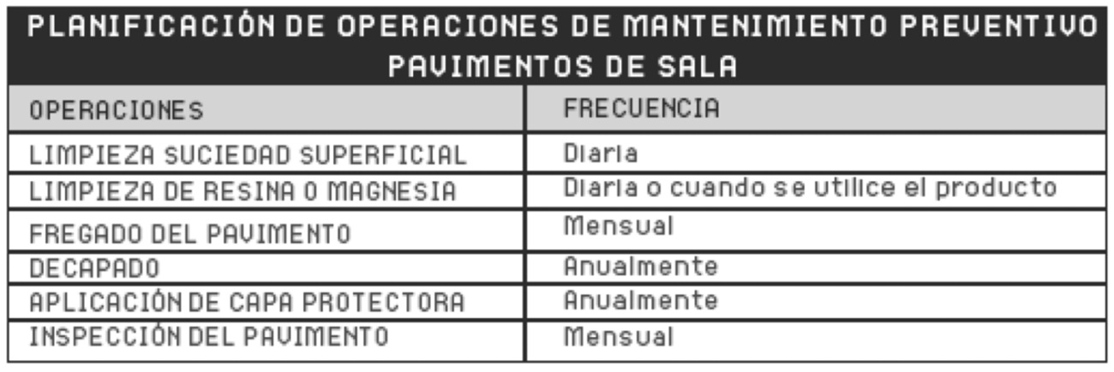

5.3. Pavimentos de Madera.
Usos frecuentes: Fútbol sala, Balonmano, Baloncesto, Salas Deportivas polivalentes (aeróbic, gimnasia mantenimiento, fitness, gimnasios, etc.).
Los pavimentos de madera se utilizan mayormente para deportes de sala que necesitan una respuesta de absorción de impactos y restitución de energía exigente, y se pueden utilizar para casi todos los deportes en los que se utilizan pavimentos plásticos.

5.3.1. Características y Propiedades.
Con la madera nos encontramos ante un material que, aunque sin vida como el césped natural, es un elemento orgánico de origen vegetal. Es un material que no es del todo homogéneo ya que se compone de fibras y nudos, y es anisotrópico, es decir, que no presenta el mismo comportamiento según la dirección en que se observe. Esto nos lleva a tener en cuenta estas peculiaridades ya que las demandas deportivas necesitan una respuesta lo más homogénea posible del pavimento. Por eso se realiza una selección del material para que no presente nudos o zonas con diferente ritmo de crecimiento, además de colocar siempre las fibras en la dirección en que se va a ver más solicitado (flexión). La madera además debe de presentar una buena resistencia y compacidad que se consigue solo con unas especies determinadas de árboles de crecimiento lento (especies nobles como el haya, el arce, el roble, etc.…) o con tratamientos mecanizados de prensado. La mejor manera de dar una buena respuesta al deportista es colocarla con sistemas de tarima, que se componen de un tablero apoyado sobre elementos puntuales o lineales (rastreles y/o tacos de goma de caucho). Este sistema hace que la madera, que por sí misma no podría tener un buen comportamiento de amortiguación y restitución de energía, pueda, trabajando a flexión, absorber energía deformándose y volver a su estado inicial restituyéndola. Además, cabe tener en cuenta que la madera es un material que no tiene estabilidad ante las diferencias de humedad y temperatura y habrá que dejar que pueda moverse libremente, para lo que se dejarán juntas perimetrales de dilatación.
Por último, la mejor de las maderas no tiene una buena resistencia a la abrasión y el desgaste por rozamiento, por ello y por la capacidad higroscópica (absorción de agua) que tiene la madera se realizará un revestimiento superficial para protegerla de la humedad y del desgaste por rozamiento con un barniz resistente.

5.3.2. Operaciones de Mantenimiento Preventivo.
El mantenimiento preventivo para este tipo de pavimentos comienza con el uso que se realiza de ellos, por lo que convendría seguir unas mínimas recomendaciones que evitar en su mayoría el deterioro y el excesivo gasto en mantenimiento. Estas recomendaciones son:
- No permitir el uso de zapatos de calle o zapatillas no adecuadas.
- Controlar en la medida de lo posible el uso de resinas o magnesia en los deportes de gimnasia o balonmano.
- Proteger el pavimento deportivo en el caso que se utilice la instalación para cualquier tipo de evento no deportivo.
- Colocar felpudos en las zonas de acceso al pavimento.
- No dejar cargas pesadas sobre el mismo sitio del pavimento por tiempo prolongado.
Una vez comentados estos pequeños aspectos describiremos las operaciones de mantenimiento preventivo más frecuentes:
- Limpieza de la suciedad superficial: Esta operación se realizará con una mopa ligeramente humedecida, pasándola por toda la superficie para que recoja el polvo, pelos y las pequeñas partículas de suciedad que se acumulan diariamente.
- Limpieza de resina o magnesia: En las pistas donde se practique el balonmano utilizan este producto para aumentar la adherencia a la pelota, por lo que se impregnan las palmas de las manos, pero parte de este producto espolvoreado cae a la superficie del pavimento.
Es necesario que se elimine lo antes posible ya que de lo contrario se compacta y queda incrustado sobre el pavimento a modo de una mancha negruzca antiestética y con un coeficiente de deslizamiento diferencial del resto.
- Fregado del pavimento: El fregado se debe realizar con agua y un jabón de PH neutro. Es aconsejable además utilizar algún elemento mecánico que friccione el pavimento y el agua jabonosa para eliminar mayor suciedad adherida como fregadoras automáticas con rodillo.
Estas máquinas además succionan el agua una vez realizada la operación de fregado. En la madera es muy importante controlar la utilización del agua ya que, aunque en principio el material está protegido con el barniz, el agua excedente puede infiltrarse por juntas o fisuras abiertas y hacer que la madera aumente de volumen abarquillándose.
- Decapado: Se utilizará una máquina rotativa monodisco con disco no abrasivo y un decapante específico para cada tipo de pavimento. Posteriormente se aspirará la suciedad resultante con un aspirador de líquidos previo a que se seque para que no se vuelvan a producir suciedades, por último, se realizará una última limpieza con agua limpia para aclarar los posibles restos de decapante o suciedad.
- Acuchillado: Con el paso del tiempo y el uso intensivo, la capa de barniz va disminuyendo su espesor e incluso se puede llegar a perder en su totalidad en algunas zonas características de la pista. El acuchillado tiene la función de desbastar el barniz y regularizar la superficie para abrir el poro y aplicar posteriormente una nueva capa de barniz. Se realizará con una acuchilladora mecánica industrial que elimine el barniz en mal estado y/o regularice la superficie. Estas máquinas por lo general suelen tener aspiradores incluidos que absorben el serrín sin contaminar las vías respiratorias ni provocar excesiva suciedad.
- Barnizado: Esta operación se realizará una vez realizado el acuchillado, y habiendo comprobado que no existen juntas abiertas o zonas astilladas, en caso contrario se deberá proceder a masillarlas o repararlas, tras lo cual se podrá aplicar el barniz, que se recomienda sea de poliuretano de dos componentes, sin disolventes y que cumpla las propiedades deportivas de la norma DIN 18302 sobre deslizamiento.
- Aplicación de capa protectora. Una vez aplicada la capa de barniz, o bien si se ha realizado un decapado y el barniz se encuentra en buenas condiciones se puede realizar esta operación para alargar la vida del barniz. La operación consiste en aplicar un polímero superficialmente.
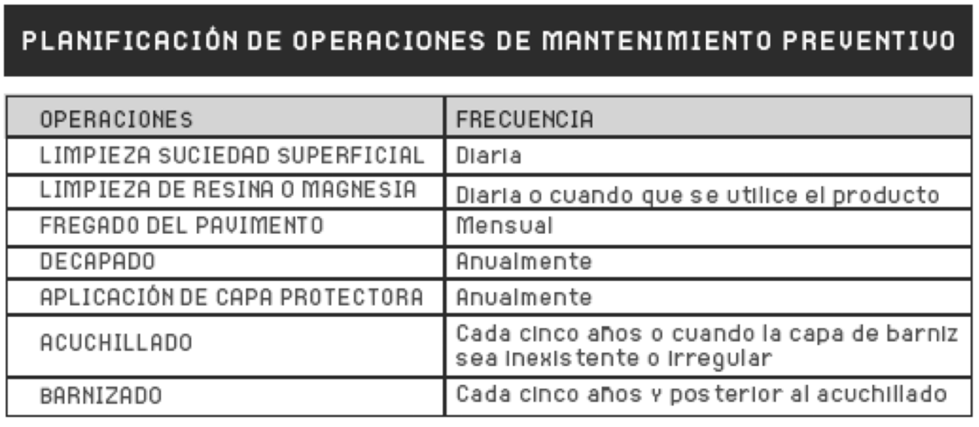

5.4. Pavimentos Cerámicos.
Usos frecuentes: Zonas comunes y espacios de circulación de instalaciones deportivas, Playas de piscinas, Vestuarios y zonas húmedas.
Dentro de este apartado hemos querido recoger una amplia tipología de materiales cuyo denominador común es la cerámica en todas sus vertientes. Desde los azulejos, hasta el gres. No se han recogido otros materiales como los ladrillos por no tener un uso claramente deportivo.

5.4.1. Características y Propiedades.
En este tipo de pavimentos vamos a recoger los azulejos, y los pavimentos de gres, tanto los de doble capa como los de monococción. A continuación, describiremos sus características y propiedades para conocerlos mejor y poder abordar así su mantenimiento.
○ Azulejos.
Los azulejos son piezas rígidas de dimensiones desde 10x5 hasta 30x30 cms en general, y se componen de dos partes bien diferenciadas. Una primera parte interior de material cerámico procedente de la cocción de arcillas de entre 8 y 15 mm. de espesor y un revestimiento exterior vidriado de entre 1 a 5 mm de espesor. Los azulejos se colocan en pavimentos y revestimientos de pared, sobre todo en zonas húmedas de interior, ya que su superficie vidriada exterior los hace impermeables y su interior poroso permite su fácil adherencia con morteros al soporte. La superficie vidriada, además de ser impermeable tiene cierta resistencia mecánica y al ataque químico, y al carecer de porosidad es un material muy higiénico ya que se puede lavar con facilidad y no permite las incrustaciones de bacterias u hongos. Sin embargo, las superficies de azulejos se componen de las piezas rígidas y de las juntas, las cuales si que suelen ser porosas y permeables al paso del agua.
○ Gres.
El gres se fabrica también en baldosas, pero sin embargo su tamaño varía desde piezas muy pequeñas de 3x3 cm. hasta piezas de gran formato de más de 1 metro de dimensión. Su colocación también es más versátil, pudiéndose colocar como pavimentos y revestimientos exteriores e interiores, incluso como parte integrante de fachadas ventiladas. Son mucho más resistentes que los azulejos tanto en su comportamiento mecánico como frente al ataque químico, aunque hay que discernir entre las dos tipologías según su fabricación: el Monococción (o compacto) y el bicocción (Clásico).
El gres bicocción tiene unas buenas cualidades y está constituido por dos estratos como el azulejo, una pasta arcillosa cocida de soporte y un recubrimiento vítreo, si bien han sido superadas mediante la tecnología por el proceso de gres monococción, haciendo un material mucho más resistente, estable químicamente y homogéneo. Ahora bien, este material, al ser tan compacto, su porosidad es muy baja, no pudiéndose colocar con los sistemas tradicionales de agarre con pasta de mortero, sino que se tienen que utilizar pastas de morteros especiales con resinas o colas.
El gres puede alcanzar espesores mucho mayores que los azulejos, pudiendo llegar a varios centímetros. Al igual que los azulejos, las juntas son muy importantes en la colocación y en el posterior mantenimiento de los pavimentos de gres. En este tipo de pavimentos las juntas se pueden colocar desde 1-2 mm hasta 15-20mm. Hay que tener en cuenta, sobre todo en el gres compacto su elevada dilatación térmica, que debe de ser compensada con morteros de junta elásticos o con juntas de dilatación cada ciertos metros.
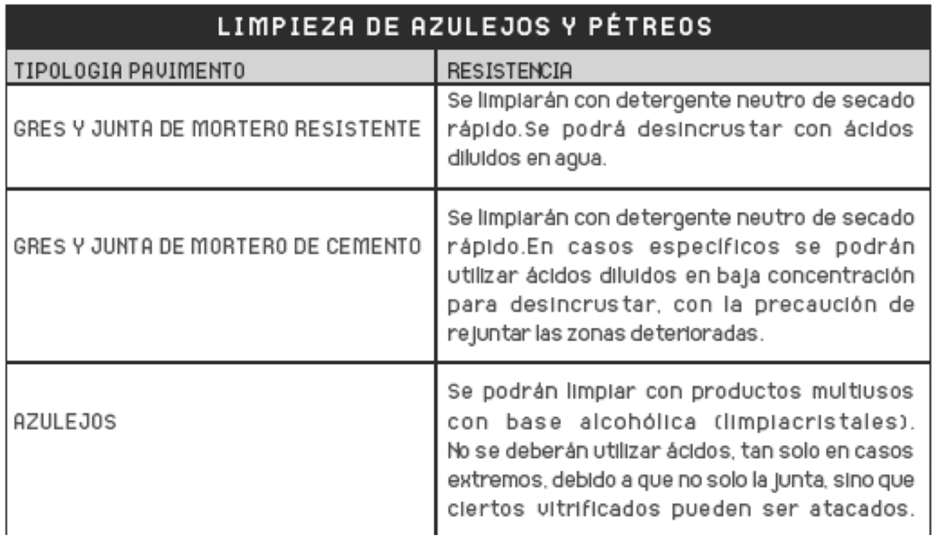

5.4.2. Operaciones de Mantenimiento Preventivo.
Los principales deterioros de estos pavimentos vienen por el desgaste de las juntas, y en algunos casos incluso del vitrificado de los azulejos, por los fallos de adherencia con el soporte, y por roturas o levantamientos debidos a problemas con las dilataciones. Habrá que tener especial cuidado con los deslizamientos accidentales que se pueden producir en este tipo de pavimentos, debido a que su superficie es muy pulida y en presencia de humedad y ligera pendiente puede ser muy resbaladiza.
Aunque en el mercado existan soluciones “antideslizantes”, habrá que vigilar que realmente se cumpla esta característica. Así pues, y para atajar estos deterioros se enumeran las siguientes recomendaciones y operaciones de mantenimiento preventivo.
Recomendaciones:
- No se deberán de arrastrarán objetos pesados (mobiliario, material de eventos, etc.) a no ser que estén protegidos con mantas, plásticos o cualquier otra superficie similar.
- Se evitarán golpes con objetos contundentes o punzantes.
- Se limpiarán inmediatamente los vertidos accidentales de ácidos (Refrescos de cafeína, jugos de frutas, salfuman, etc.) Sobre todo, en pavimentos de azulejo y gres de junta ancha.
- Se tomará la precaución de conservar un acopio de aprox. el 1% del material para posibles reposiciones.
Las operaciones de mantenimiento preventivo que se llevarán a cabo son:
- Limpieza: Por norma general, los pavimentos de azulejo y gres son bastante resistentes a los ataques químicos, con la salvedad de que la resistencia del vitrificado de los azulejos es algo inferior al del gres. Por ello se deberá de tener la precaución de no eliminar el vitrificado, lo que dejaría expuesta la parte cerámica porosa. Sin embargo, y aunque su resistencia sea elevada, algunas de las juntas suelen estar formadas por morteros de cemento que son muy susceptibles al ataque de ácidos. Otra circunstancia a tener en cuenta es que al utilizarse estos pavimentos en zonas húmedas y con ligeras pendientes, suelen estar tratados superficialmente con protuberancias para evitar el deslizamiento, esto hace que a mayor rugosidad, mayor es la superficie donde se puede acumular la suciedad y mayor la dificultad para eliminarla, y además, en espacios deportivos suelen ser superficies susceptibles de mantener contacto con el pié desnudo por lo que la limpieza y desinfección deben de ser perfectas. La limpieza diaria se realizará con detergentes de secado rápido. Cuando sea necesario desincrustar, se utilizarán productos ácidos diluidos, teniendo en cuenta que es preferible realizar dos tratamientos a baja concentración que uno con concentración elevada, no solo por el ataque que puede producir al vitrificado, sino también porque una alta concentración de ácido hará desaparecer la junta, con lo que implicará un posterior rejuntado.
- Inspección visual del pavimento. La especial utilización de este tipo de pavimentos para playas de piscinas y vestuarios, donde la gente puede ir descalza, y las características rígidas de la capa superficial, que puede generar por un golpe o movimiento del pavimento una arista cortante, hacen que este pavimento deba inspeccionarse para evitar cortes. Además, las juntas se pueden ir desgastando o el pavimento levantarse por lo que puede producirse algún traspiés que ocasione una caída involuntaria. Para evitar esta circunstancia, se debe de realizar con asiduidad una inspección visual del pavimento que nos informe de su estado para atacar cuanto antes cualquier problemática que pudiera surgir.
- Rejuntado: Una vez detectado un deterioro generalizado en las juntas de un pavimento cerámico se deberá de proceder a rejuntar. El rejuntado se realizará para evitar las oquedades en juntas abiertas, que son un sitio ideal para la proliferación de bacterias y para el cúmulo de suciedad, además es un sitio donde puede dormir el agua y los productos agresivos que verán aumentada su superficie de ataque. Otra circunstancia que se puede producir si la junta es ancha es provocar un traspié o tropezón. El rejuntado se suele realizar con morteros coloreados, aunque se recomienda que se realice con morteros de alta resistencia que existen en el mercado para aumentar su durabilidad, teniendo la precaución de que estos morteros sean lo suficientemente elásticos como para permitir la dilatación de las baldosas, o en caso contrario, realizar juntas de dilatación cada 5 metros.

